Автоматизация звука “С”

Следующий после постановки — этап автоматизации звука. Что это значит? Закрепление произношения и введение в повседневную речь.

На этом этапе тоже есть свой алгоритм. Поставленный звук отрабатывается в изолированном звучании, затем в слогах, словах, словосочетаниях и предложениях.

Картотека заданий для детей по автоматизации “С”

Выполни задание на картинке:

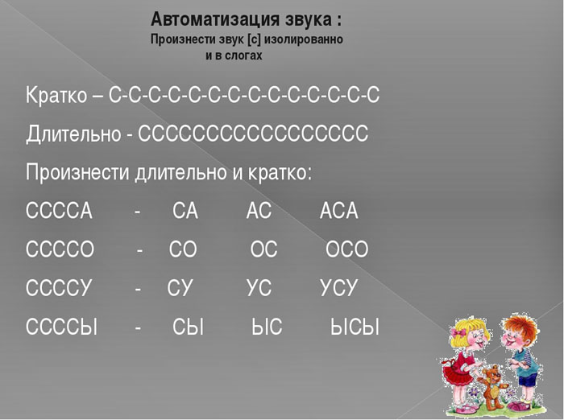

Назови каждое слово. Обрати внимание на то, что звук “С” может находиться в начале, середине и конце слова:

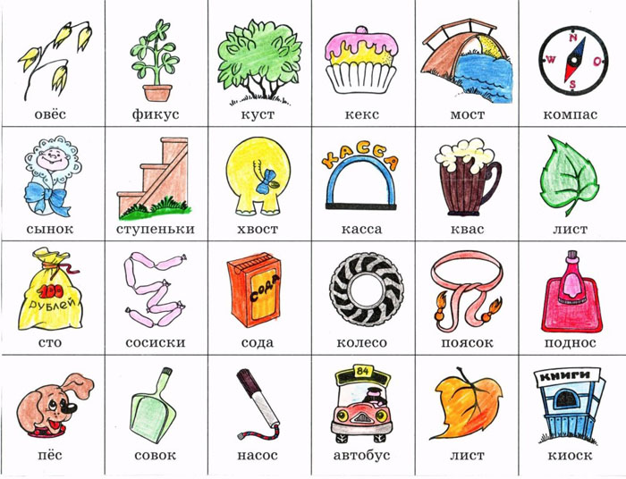

А теперь — звук “С” в словосочетаниях и предложениях:

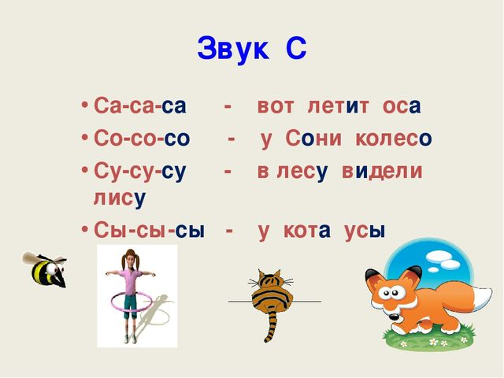

Поиграем? Улитка приглашает в свой домик. Только для этого надо назвать все предметы на букву “С”:

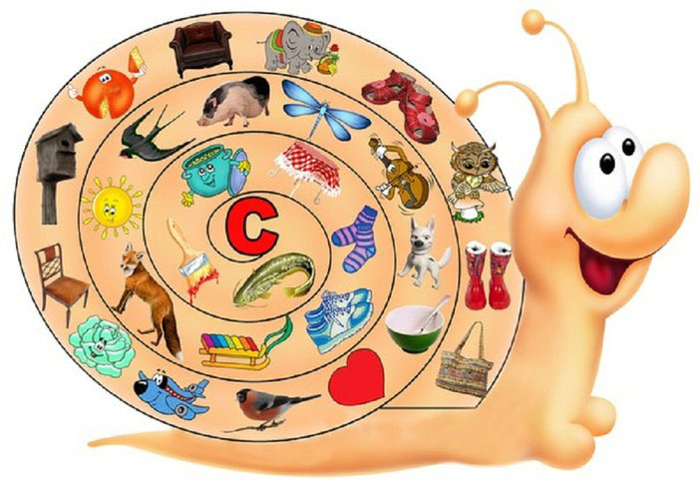

Помоги Бабушке Яге добраться до своей избушки. Она заблудилась:)

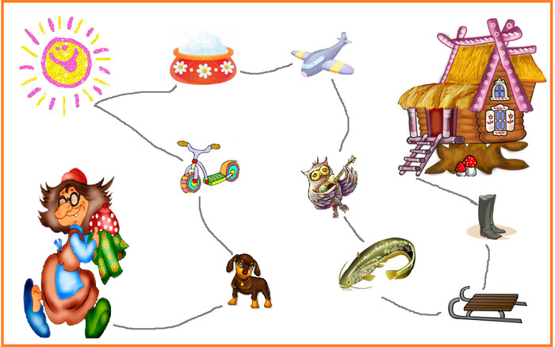

Повтори чистоговорки со звуком “С”. Знаешь для чего нужны чистоговорки? Чтобы научиться четко произносить звуки.

[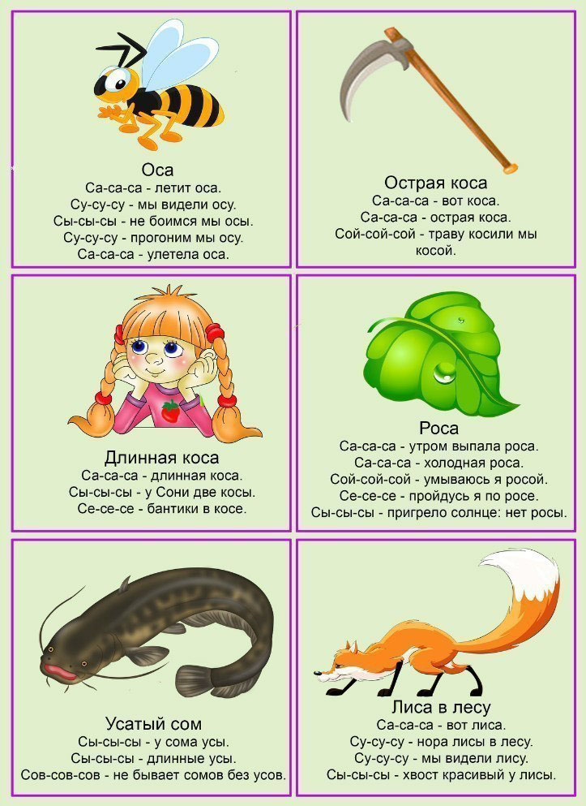](https://kakgovorit.ru/wp-content/uploads/2019/03/CHistogovorki-na-S.jpg)

Хорошо подумай и отгадай загадки на букву “С”:

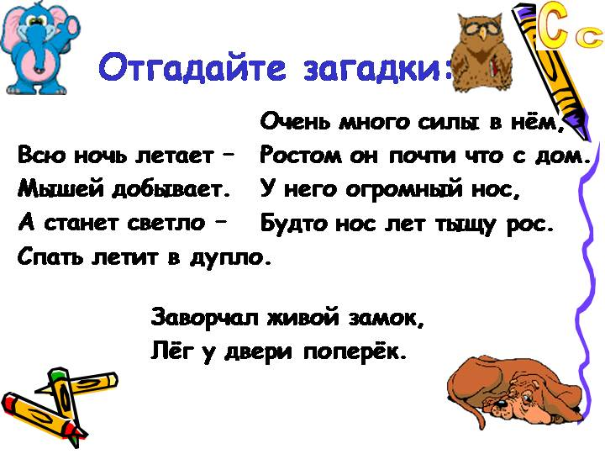

А теперь посложнее: скороговорки на “С”:

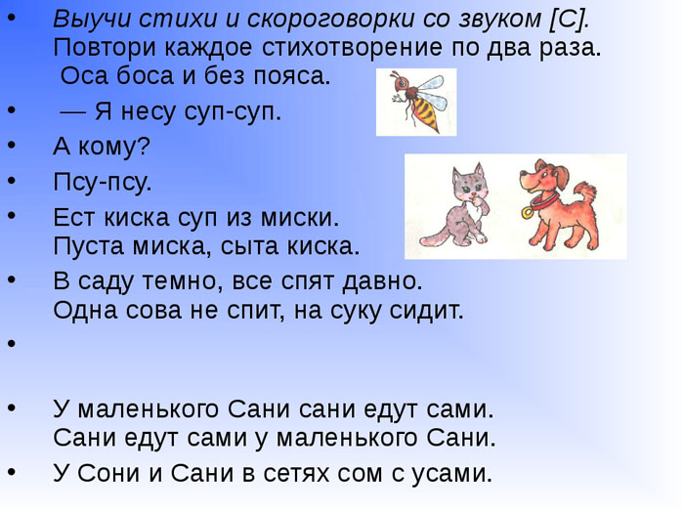

Повтори фразеологизм. Знаешь, что он означает? Пообещать и не сдержать своего обещания! Найди в словах “С”:

